Medien-Information
Frei zur Veröffentlichung / Beleg erbeten

Kontakt:
- Kay-Uwe Müller, Pressebüro Tschorn & Partner, +49 (0)6201 5 78 78,
mueller@pressebuero-tschorn.de _____________________________________________________________

Nahezu grenzenlose Laufzeit: Die elektrische Betonglättmaschinen von B-Mac
Handgeführte Betonoberflächenbearbeitung mit Briggs & Stratton‘s Vanguard 48V-Wechselakkus

Der belgische Hersteller von Betonbodentechnik B-Mac hat sein Portfolio um elektrisch betriebene, handgeführte Betonglättmaschinen erweitert. Die Modelle sind für das Glätten von Betonoberflächen konzipiert und damit ein wichtiges Arbeitsmittel im modernen Betonbau. In Kombination mit dem Vanguard 48 V 1,5 kWh-Wechselakkusystem Si1.5 von Briggs & Stratton ist ein effizienter Betrieb bei gleichzeitig nahezu null Stillstandszeiten möglich.

Neue Baureihe für den professionellen Einsatz im Mietgeschäft

Die neue Baureihe akkubetriebener Betonglättmaschinen wurde gezielt für die Anforderungen der Mietbranche entwickelt und umfasst drei Modelle mit Arbeitsdurchmessern von 60 bis 90 Zentimetern. Das 60-Zentimeter-Modell zeichnet sich durch seine kompakte Bauweise aus und eignet sich besonders für kleinere Flächen. Es erreicht eine Laufzeit von bis zu 90 Minuten. Die 75-Zentimeter-Variante bietet ein ausgewogenes Verhältnis von Leistung und Abmessungen und ist für mittlere Projekte ausgelegt, mit einer maximalen Einsatzdauer von rund 80 Minuten. Für großflächige, offene Arbeitsbereiche steht ein Modell mit 90 Zentimetern Arbeitsbreite zur Verfügung, das eine Laufzeit von bis zu 60 Minuten ermöglicht.

Elektrifizierung als Antwort auf neue Einsatzanforderungen

Betonglättmaschinen werden traditionell mit Benzinmotoren betrieben, um einen unterbrechungsfreien Einsatz zu gewährleisten. Zunehmend wächst jedoch die Nachfrage nach elektrisch angetriebenen Maschinen, die sich auch für den Einsatz in Innenräumen und emissionssensiblen Umgebungen eignen. Vor diesem Hintergrund benötigte B-Mac eine leistungsfähige Akkulösung, die einen emissionsfreien Dauerbetrieb ermöglicht und gleichzeitig die Anforderungen der Mietbranche an Standardisierung erfüllt. Dazu zählen unter anderem einheitliche Ladesysteme, definierte Kommunikationsprotokolle, hohe Sicherheitsstandards sowie eine vollständige Austauschbarkeit der Komponenten. Das Vanguard 48 V 1,5 kWh-Wechselakkusystem Si1.5 erfüllt diese Anforderungen.

Austauschbares Akkusystem für unterbrechungsfreien Betrieb

Die Austauschbarkeit erlaubt es, einen Akku zu laden, während der zweite im Einsatz ist. Dadurch wird ein nahezu kontinuierlicher Betrieb der Maschine ermöglicht. Die im Akkupaket eingesetzten Hochleistungszellen unterstützen sehr hohe Ladeleistungen. Mit dem mobilen Ladegerät von Vanguard werden 80 Prozent der Kapazität innerhalb von 50 Minuten erreicht, für eine vollständige Ladung werden etwa 75 Minuten benötigt.

Reduzierte Emissionen, geringere Belastung

Der elektrische Antrieb sorgt für eine deutliche Reduzierung von Geräuschentwicklung und Vibrationen im Vergleich zu benzinbetriebenen Maschinen. Dies wirkt sich sowohl auf die Arbeitsbedingungen der Bediener als auch auf das Umfeld positiv aus. Der emissionsfreie Betrieb am Einsatzort erweitert die Einsatzmöglichkeiten der Flügelglättmaschine erheblich, insbesondere bei Arbeiten in geschlossenen Räumen oder in Bereichen mit strengen Emissionsauflagen.

Robuste Konstruktion und integrierte Sicherheitstechnik

Das Akkusystem von Vanguard ist für den Einsatz unter anspruchsvollen Baustellenbedingungen ausgelegt und verfügt über ein widerstandsfähiges Gehäuse sowie ein integriertes Batteriemanagementsystem (BMS). Dieses überwacht während des Betriebs kontinuierlich Parameter wie Spannung, Strom, Innenwiderstand und Temperatur. Darüber hinaus ermöglicht die J1939-CAN-Bus-Kommunikation eine zuverlässige Datenübertragung zwischen Akku und Maschine, was eine nahtlose Integration in die jeweilige Gerätearchitektur unterstützt.

Paul Bramhall, Director of Electrification/Rental EMEA bei Briggs & Stratton, betont die enge Zusammenarbeit bei der Produktentwicklung und erklärt: „Unser Akkusystem ist speziell für den professionellen Einsatz im Mietgeschäft ausgelegt. Neben hoher Sicherheit und Langlebigkeit spielt vor allem die einfache Austauschbarkeit zwischen Maschine und Ladegerät eine zentrale Rolle, um Stillstandszeiten auf ein Minimum zu reduzieren.“

Willem Decramer, Managing Director von B-Mac, unterstreicht die Bedeutung eines geeigneten Elektrifizierungspartners für die Entwicklung der neuen Produktreihe: „Die gewählte Lösung stellt sicher, dass die neuen akkubetriebenen Betonglättmaschinen die gewohnte Leistungsfähigkeit und Qualität des Herstellers erreichen.“

Weitere Informationen:
https://www.vanguardpower.com/emea/en_gb/partners/case-studies/b-mac-case-study.html

www.BriggsAndStratton.com
www.VanguardPower.com

Fotos: Briggs & Stratton

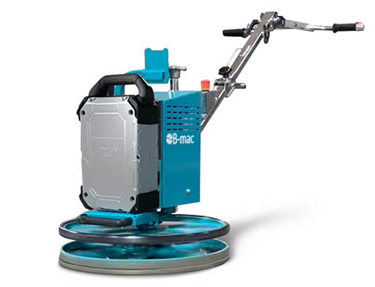
Der belgische Hersteller von Betonbodentechnik B-Mac hat sein Portfolio um handgeführte Betonglättmaschinen erweitert, die mit dem Vanguard 48 V 1,5 kWh-Wechselakkusystem Si1.5 ausgerüstet sind.

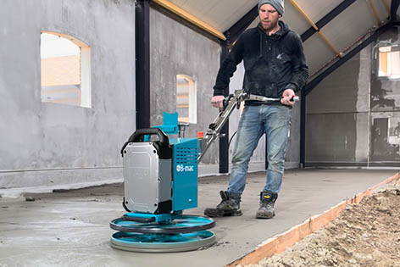
Der emissionsfreie Betrieb erweitert die Einsatzmöglichkeiten erheblich, insbesondere bei Arbeiten in geschlossenen Räumen oder in Bereichen mit strengen Emissionsauflagen.

Über Briggs & Stratton / Vanguard:
Briggs & Stratton mit Hauptsitz in Milwaukee, Wisconsin, ist darauf ausgerichtet, Antriebstechnik für die unterschiedlichsten Aufgaben anzubieten und den Komfort für Anwender zu verbessern. Briggs & Stratton ist der weltweit größte Hersteller von Benzinmotoren für motorisierte Gartengeräte und ein führender Entwickler, Hersteller und Vermarkter von Lithium-Ionen-Akkus, Stromerzeugungs-, Hochdruckreiniger-, Rasen- und Garten-, Rasenpflege- und Baustellenprodukten. Zu seinen Marken zählen Briggs & Stratton®, Vanguard®, Ferris®, Simplicity®, Snapper®, Billy Goat® und Branco®. Produkte von Briggs & Stratton werden in über 100 Ländern auf sechs Kontinenten entwickelt, hergestellt, vermarktet und gewartet. Weitere Informationen finden Sie unter www.briggsandstratton.com.

Vanguard® unterstützt professionelle Anwender dabei, ihre Arbeit effizient zu erledigen – mit leistungsstarken Lösungen für ihre individuellen gewerblichen Anwendungen. Seit über 35 Jahren arbeitet Vanguard® eng mit seinen Kunden zusammen, um Herausforderungen zu meistern und innovative Produkte zu entwickeln. Dabei liefert Vanguard® nicht einfach nur Komponenten, sondern begleitet seine Kunden über den gesamten Integrationsprozess hinweg: von der Entwicklung über die Serienproduktion bis hin zu Schulung, After-Sales- und Serviceunterstützung – für den optimalen Einsatz von Lithium-Ionen-Akkusystemen ebenso wie für Benzin-Antriebssysteme im professionellen Bereich.

Über B-Mac:
Das 1992 gegründete belgische Unternehmen B-mac bietet langlebige, einfach zu bedienende Maschinen sowie hochwertige Komponenten für die Bearbeitung von Betonböden an. Im Mittelpunkt stehen Zuverlässigkeit, Transparenz und ein effizienter Kundenservice. Durch den Einsatz hochwertiger Bauteile und eine intensive Produktentwicklung gewährleistet B-mac eine besonders hohe Zuverlässigkeit seiner Maschinen. Das gut ausgebaute Händlernetz betreut Kunden weltweit und unterstreicht den globalen Anspruch sowie das Engagement des Unternehmens für Innovation.

